附件4
人才认定申请操作指南

申请人通过钦州市人才智慧服务平台申请人才认定，钦州市人才智慧服务平台登录页面（https://brain.cftzqinzhou.com/brain_talent/#/login）如下。
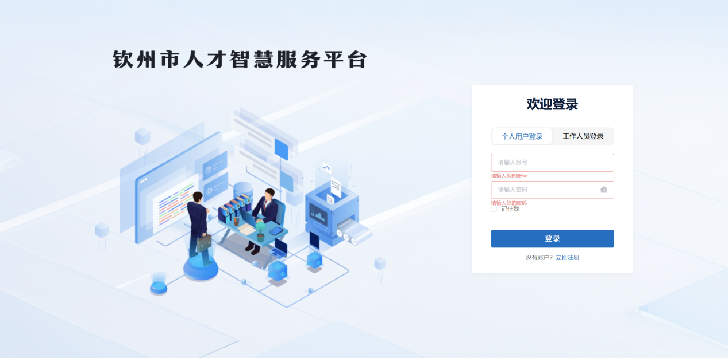

一、注册
若申请人无账号密码，请点击【立即注册】进入注册页面进行注册。请注意：个人信息须真实有效，信息真实性将影响申请进度。界面如下：
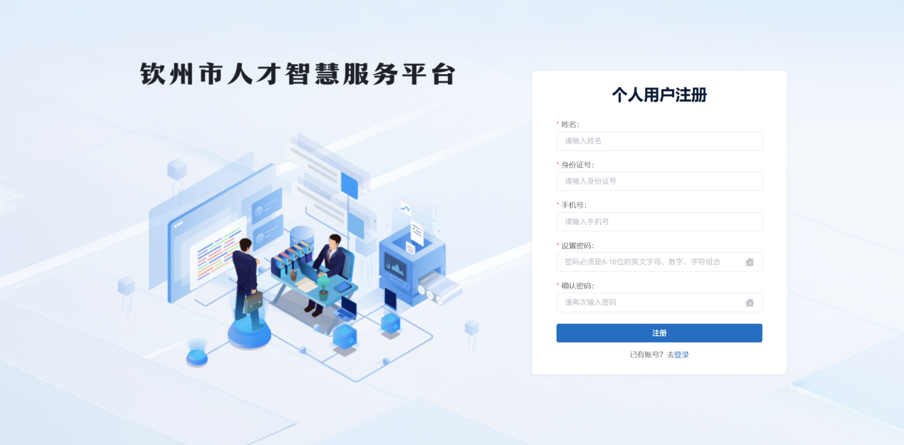

二、登录系统
注册完成后，或原本已有账号密码，直接输入账号和密码点击登录进入系统。系统界面如下：
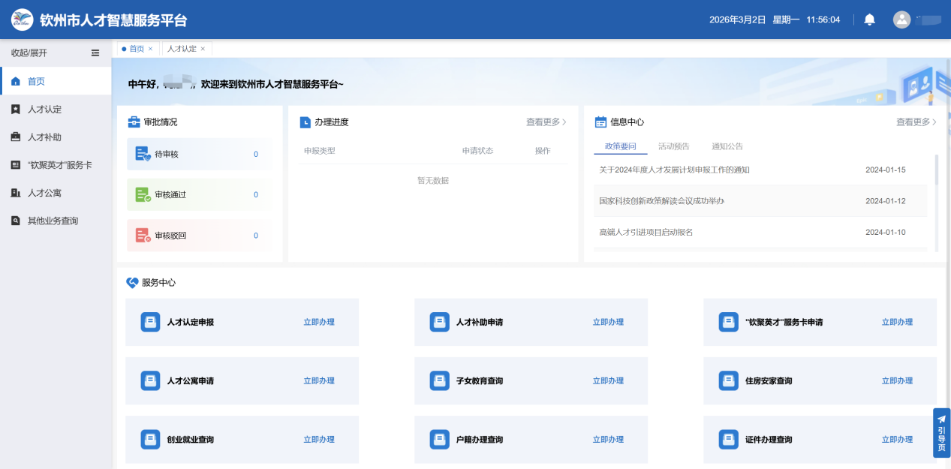

三、人才认定申请
人才认定申请流程共分为七个步骤，需依次填报个人信息、工作单位信息、学历信息、工作经历等基础信息，以及申报认定信息和申报认定辅助材料。申请人可按照系统提示逐项填写并生成人才认定申请表，导出后线下依次完成工作单位意见、主管部门意见〔或县（区）党委组织部推荐意见〕等签章审核。线下审核完成后，将盖章申请表扫描件及其他申报材料上传至系统，上传文件须清晰可辨。具体操作步骤如下：

1、具体操作
点击【人才认定】菜单，进入人才认定界面，如下图：
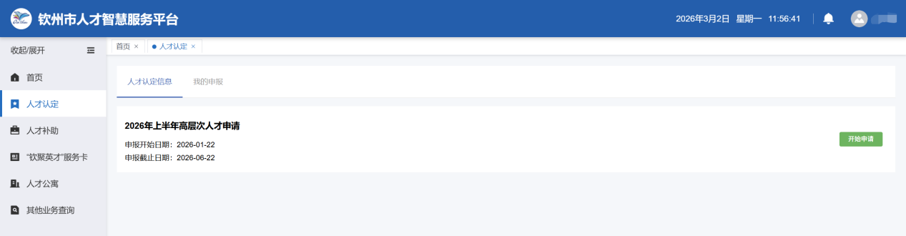
①点击【开始申请】进入申请页面，首先需阅读承诺书，点击【同意】后方可进入后续步骤填报。本页面可下载《承诺书》，经本人签名后上传，作为审核必备材料之一。当前页面如下：
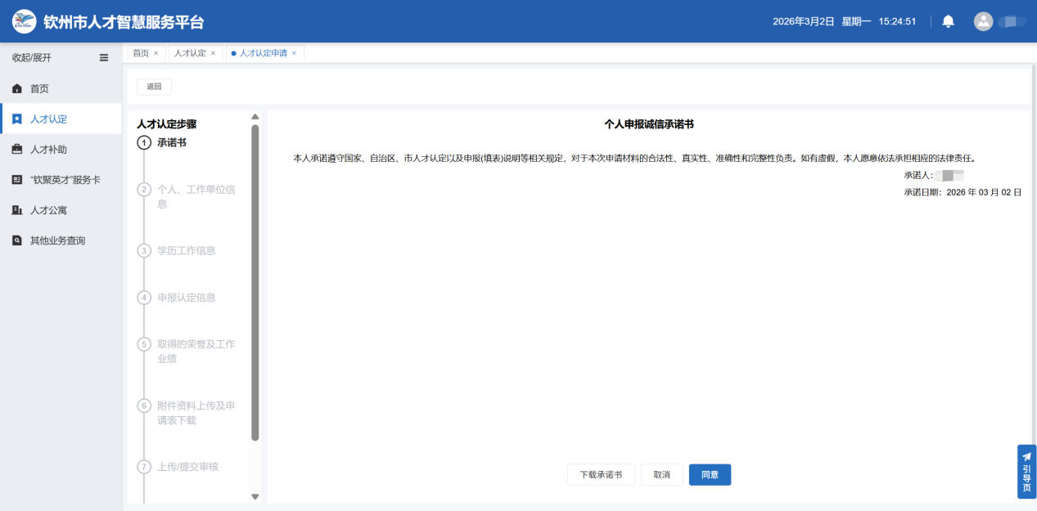
②点击【同意】后进入步骤二“个人、工作单位信息”录入页面，标有红色星号（*）的字段为必填项。依次填写完成后，点击【保存并下一步】，即可保存当前页面已填信息并进入下一步骤。具体页面如下：
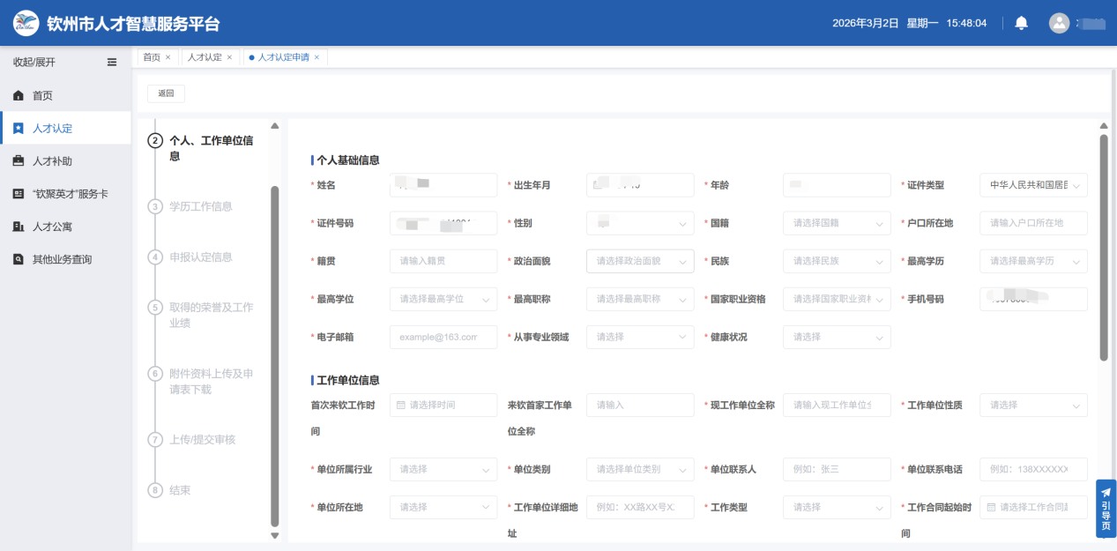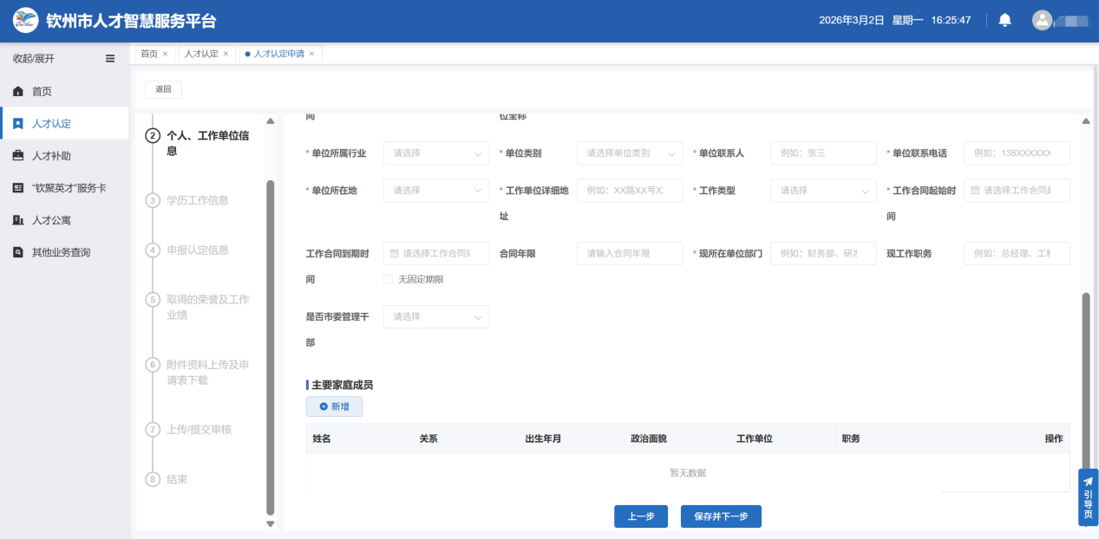
③进入“学历工作信息”录入页面，学习经历与主要工作经历为必填项。依次填写完成后，点击【保存并下一步】即可进入下一步信息录入。
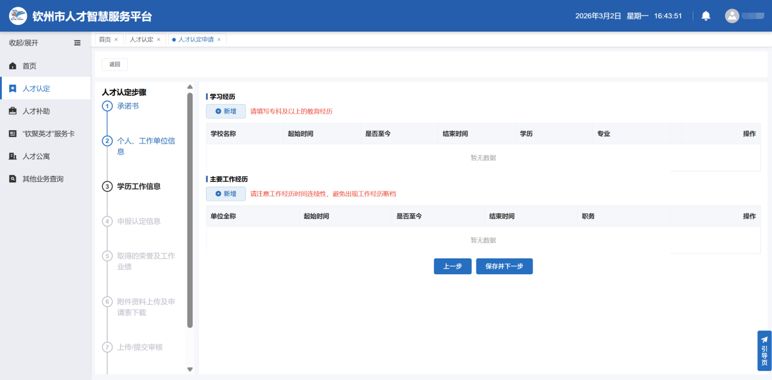
④进入“申报认定信息”填报页面，填写本次人才认定申报相关信息，具体如下：
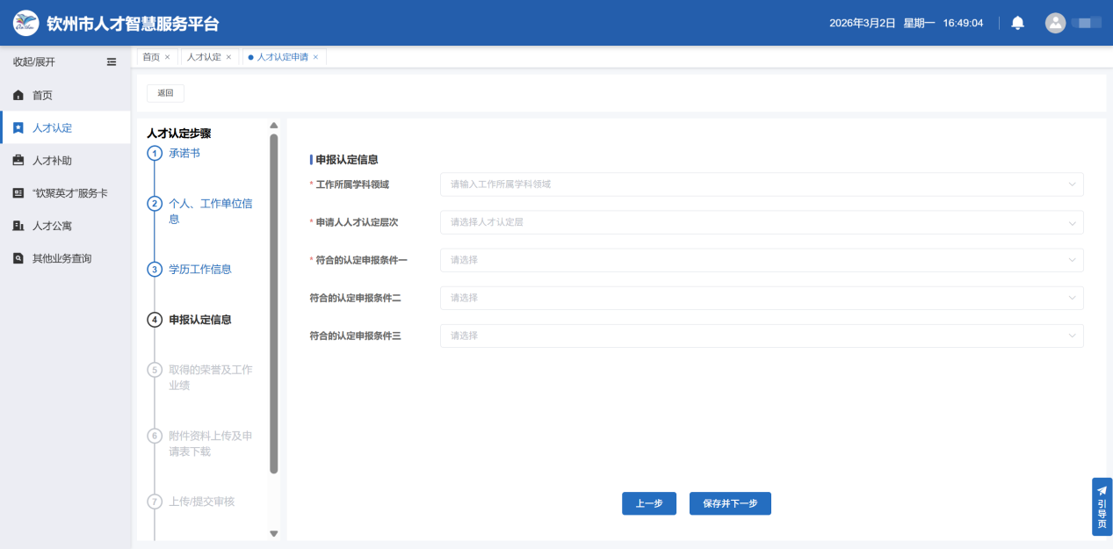
⑤进入“取得的荣誉及工作业绩”填报页面，请按照系统要求，依次填写荣誉及工作业绩相关信息。请注意，填写内容需控制在规定字数范围内，避免因字数超限影响申请表排版。具体如下：
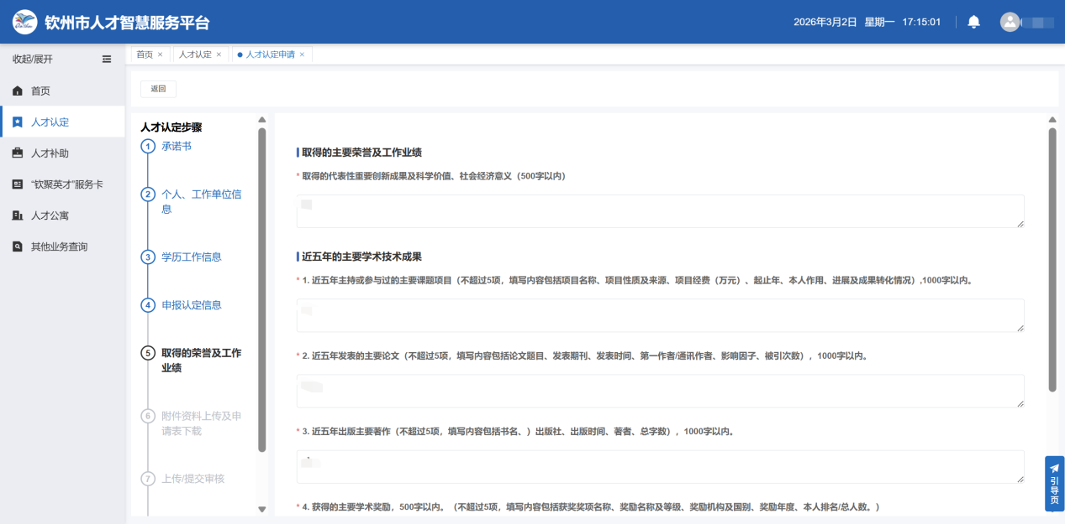
⑥进入“附件资料上传”页面，可先滑动至页面底部，点击【申请表下载】获取申请表，线下完成工作单位意见、主管部门意见（属县区的，还需经县区组织部门审核）等签章审核。审核完成后，按要求一次性上传所需材料。
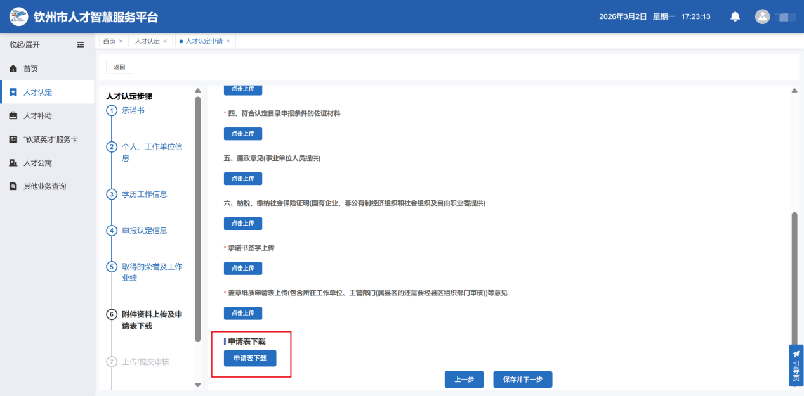
⑦提交确认。提交后信息将无法修改，未提交前可随时修改相关信息。
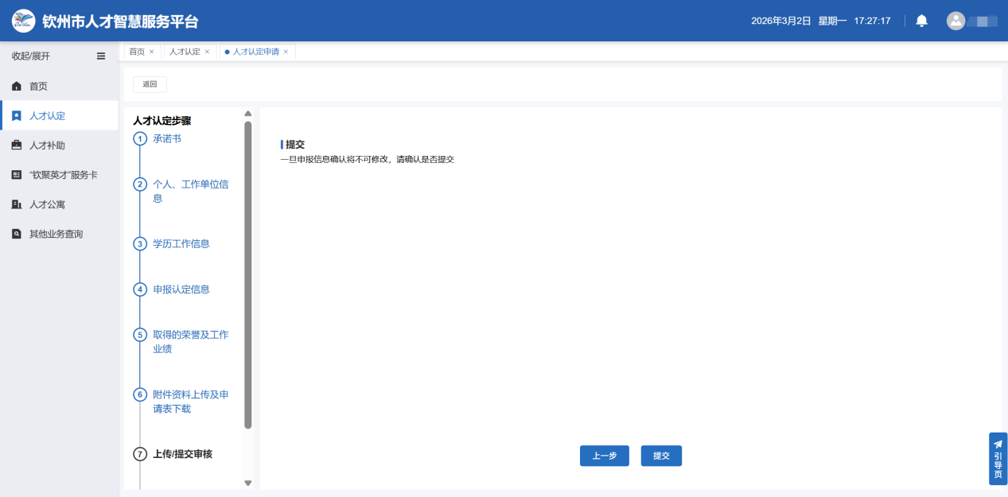

2、相关问题
若中途退出需继续编辑，可进入【我的申报】栏目，找到对应编辑中记录，点击【编辑】即可继续填报。
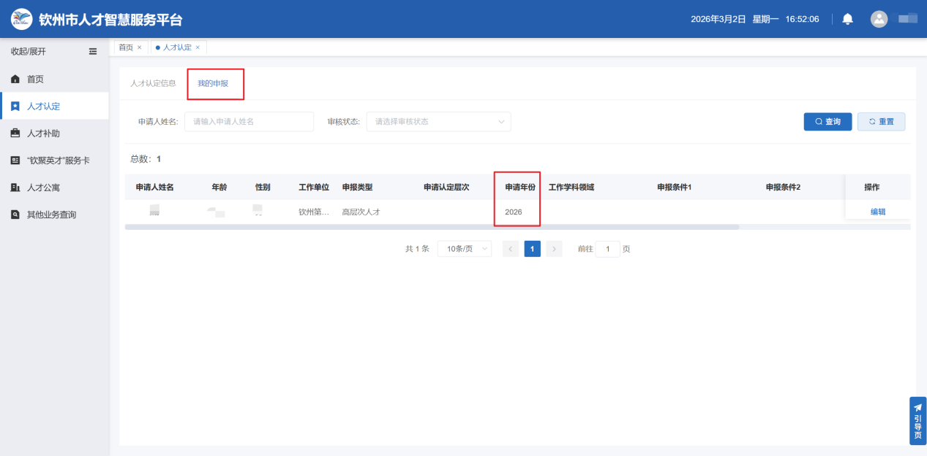
申请提交后，可通过【我的申报】栏目查看审核进度，点击对应审核中记录的【查看】按钮，即可查阅审核流程及审核意见。
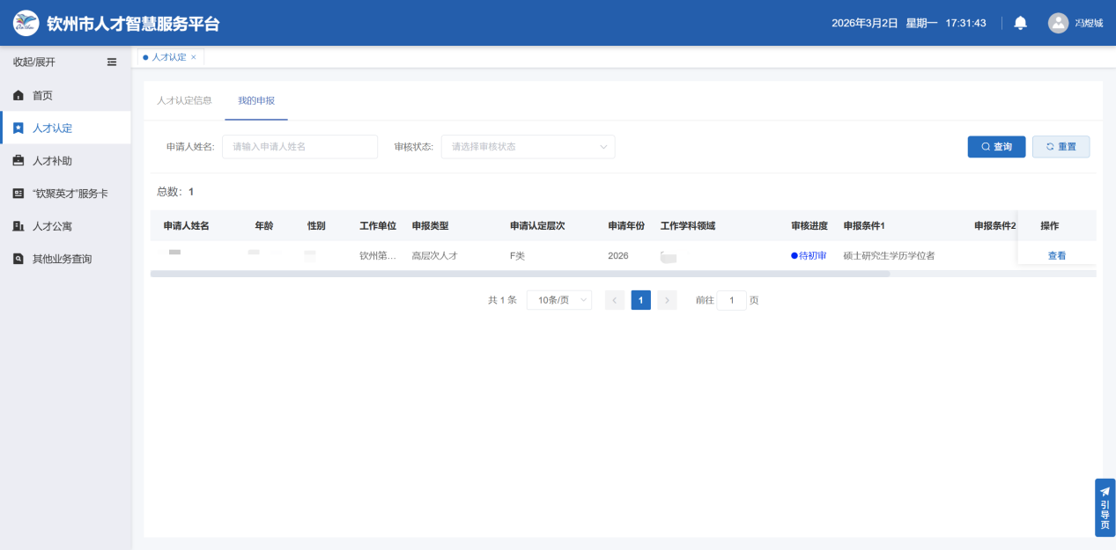

- 小程序查看进度
打开微信扫描下方二维码，或在微信内搜索 “钦点即到” 小程序，进入后点击 “人才服务”，使用手机号或小程序账号密码登录，即可进入 “钦州市人才智慧服务平台” 页面。

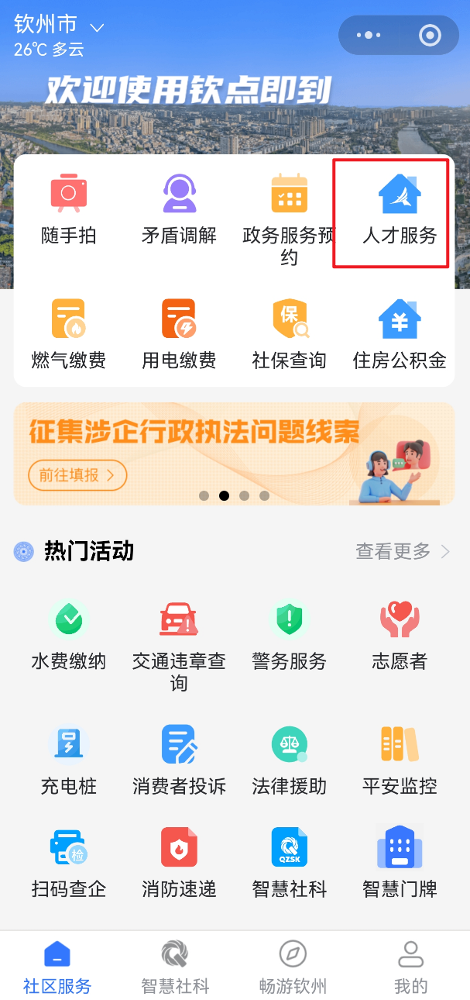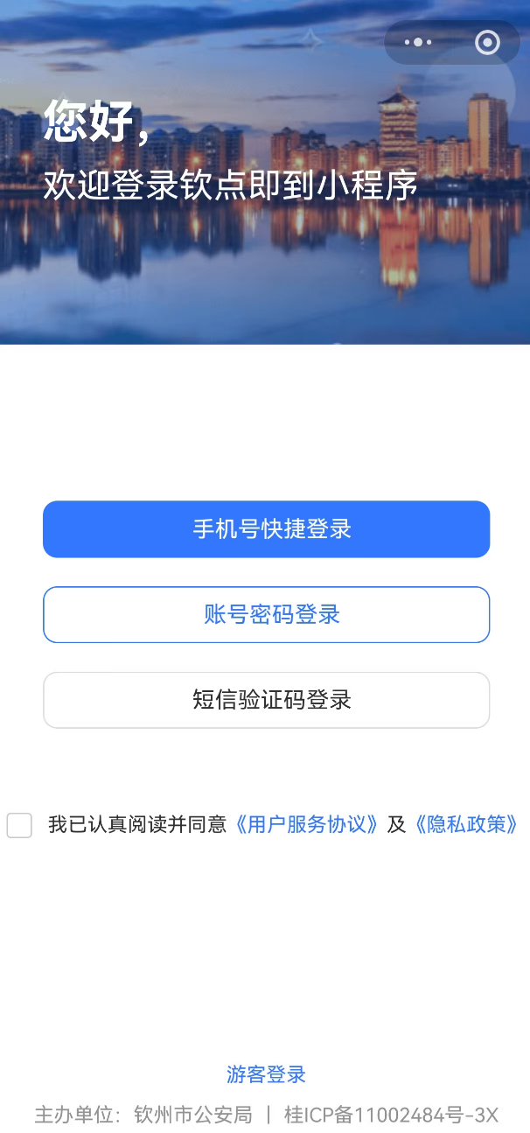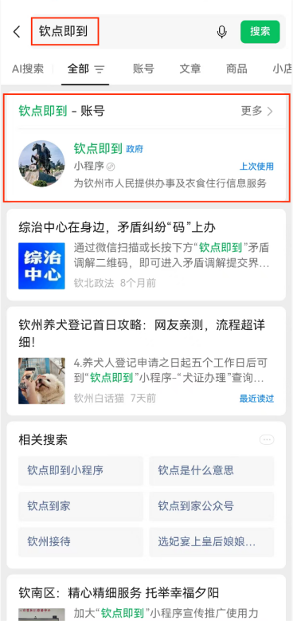
在“钦州市人才智慧服务平台”页面点击人才认定，进入申请记录列表页，页面将展示本人全部申请记录，点击对应记录即可查看认定详情。
